U I T N O D I G I N G

Beste leden,

Wist je dat onze personeelsvereniging in Eindhoven een breed scala aan activiteiten organiseert waar voor iedereen iets leuks bij zit? Of je nu houdt van creatief bezig zijn, sportief wilt zijn, koken leuk vindt, of gewoon wilt genieten van een gezellige dag of avond, wij hebben het allemaal!

Graag bieden we je hierbij een nieuwe activiteit aan: **Meet and Greet met Buffels**. Deze activiteit wordt georganiseerd door Stella Henskens en Marijke Veldkamp.

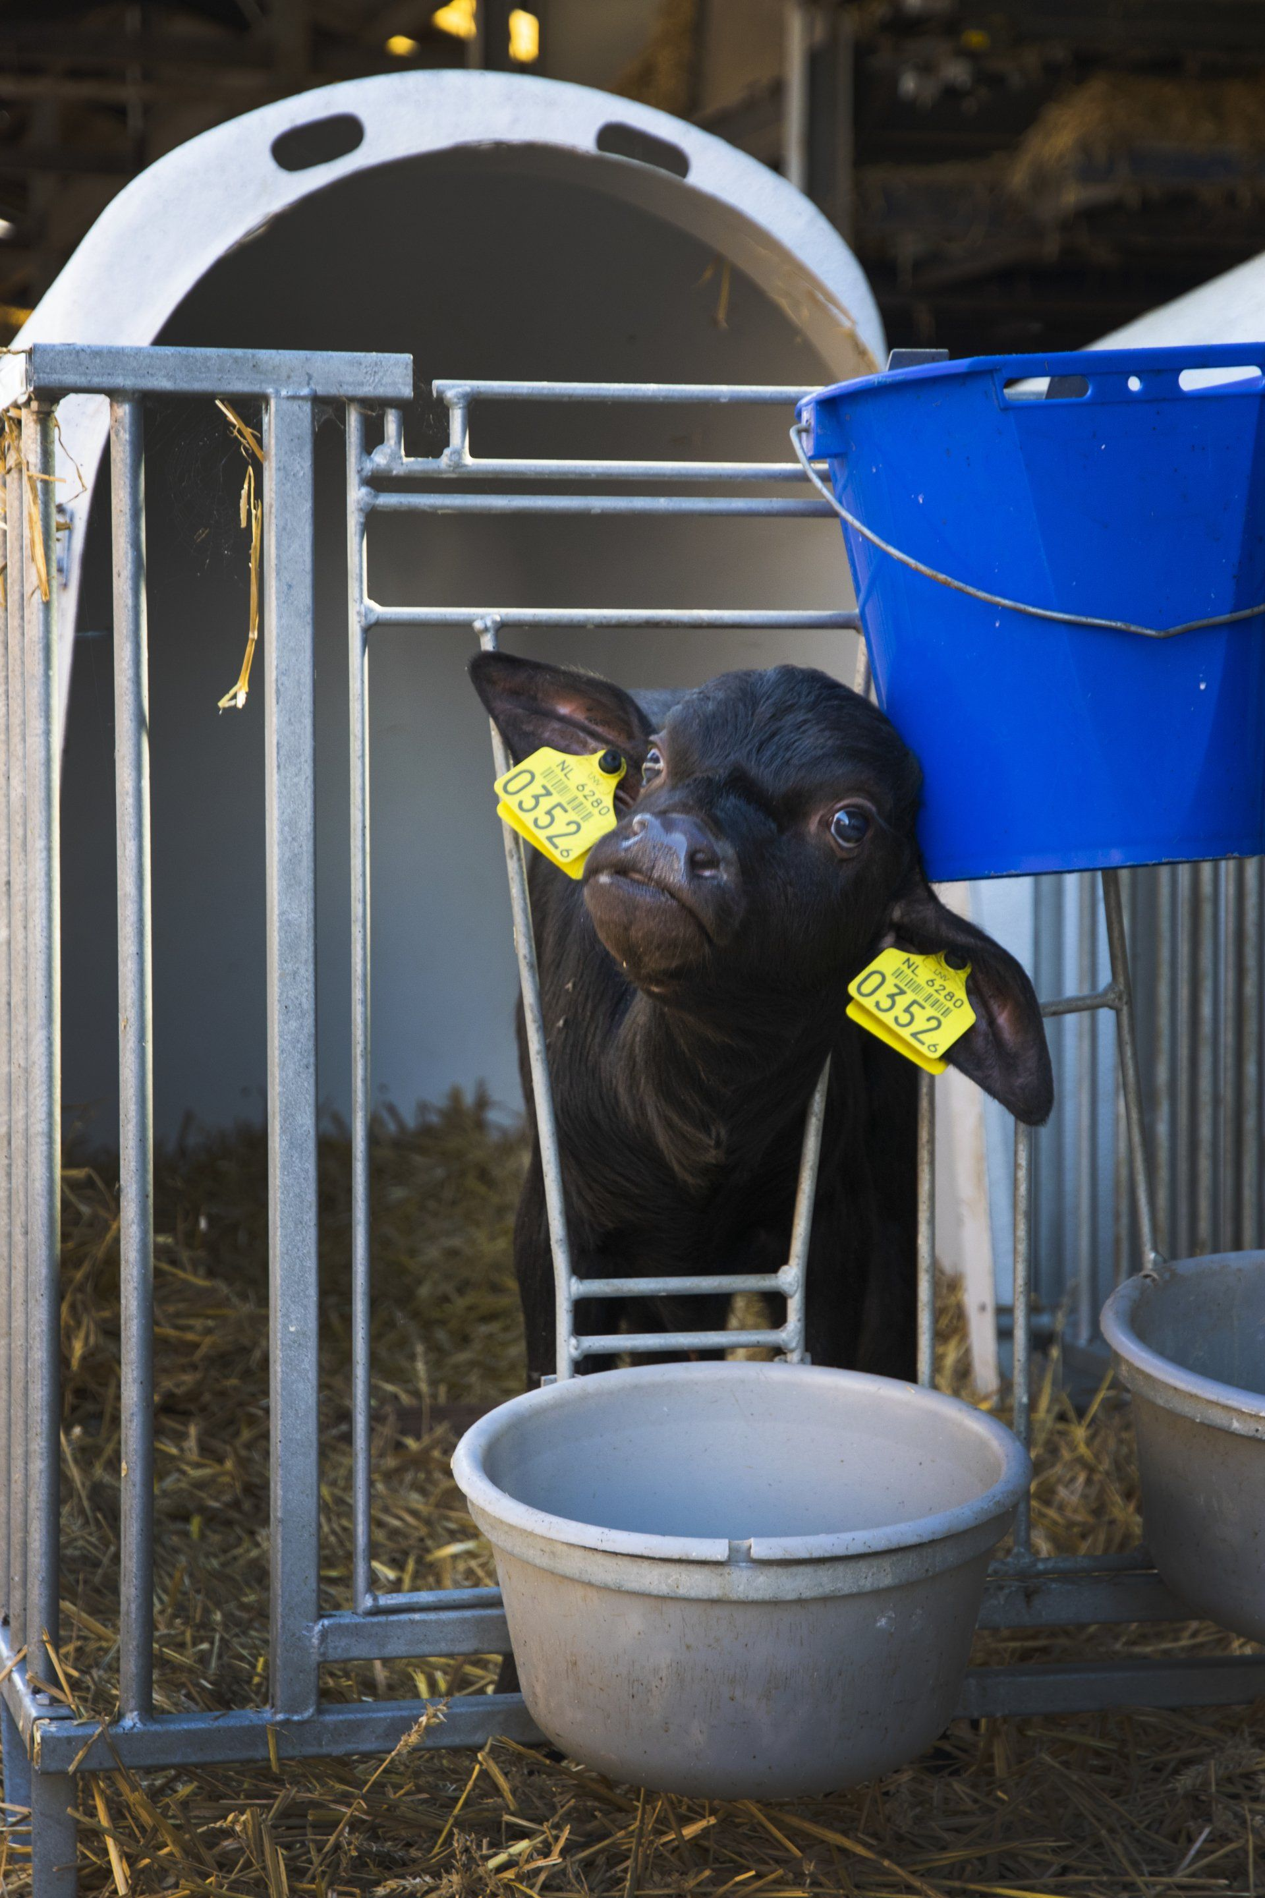

Zin om een leuke activiteit te beleven op de Buffelgaard te Wijk en Aalburg? Naast een rondleiding en uitleg over de buffelboerderij, met koffie/thee en een lekkere buffelbonbon, krijg je ook nog ter afsluiting een overheerlijke lunch aangeboden. Er is tevens een boerderijwinkel aanwezig waar je nog allerlei overheerlijke buffelproducten kunt kopen.

Op zaterdag 7 juni van 11: 00 uur tot ongeveer 14: 00 uur

Adres: Klaverplak 1, 4261 TE Wijk en Aalburg

Graag om 10.45 uur aanwezig zijn.

De activiteit duurt maximaal 3 uur en is bedoeld voor het hele gezin.

De kosten zijn € 16,50 per persoon.

Het maximale aantal deelnemers is voor deze activiteit gesteld op 50 personen.

Bij deelname van minder dan 20 personen gaat de activiteit niet door.

**Nb:**

* Voor elke activiteit geldt een minimaal aantal deelnemers. Bij onvoldoende aanmeldingen kan de activiteit helaas niet doorgaan.
* Wees op tijd aanwezig bij de activiteit.
* Bij annulering, uiterlijk 7 dagen voorafgaand aan de activiteit, geldt onze [annuleringsregeling](https://www.rabobankpersoneelsverenigingen.nl/personeelsvereniging-rabobank-rgo-afdeling-eindhoven/nieuws/annuleringregeling-personeelsvereniging-rabobank-nederland-afdeling-eindhoven-best-en-boxtel) en zal het volledig bedrag in rekening worden gebracht.

**Inschrijven**:

* Leden kunnen zich inschrijven vóór 2 mei 2025 via de website van de  [**personeelsvereniging**](http://www.rabobankpersoneelsverenigingen.nl/). Betaling gaat via automatische incasso.
* Onze activiteiten zijn exclusief voor leden in actieve dienst en gepensioneerde leden en hun introducés. Je inschrijving is persoonlijk en kan niet worden overgedragen.

We zien ernaar uit om samen met jullie een leerzame en gezellige activiteit te beleven. Schrijf je in op de activiteiten naar keuze dan zien we je snel!

Met vriendelijke groet,

Yvonne Kerkkamp - Guldenaar   
Secretaris Personeelsvereniging